Окружающий мир.
Тема: «Встречаем птиц весной».
1. Побеседовать о птицах:
- выучить с ребёнком названия перелётных птиц (грач, скворец, утка, гусь, аист, ласточка) и уточнить их отличительные признаки;
- повторить основные признаки по которым птицы объединяются в понятие «ПТИЦЫ» (покрыты перьями, имеют крылья и умеют летать, вылупляются из яиц);
- уточните, почему птицы называются «ПЕРЕЛЁТНЫМИ» (грач, скворец, утка, гусь, аист, ласточка – это перелётные птицы, потому что улетают на зиму в тёплые края из-за отсутствия корма и холода в наших краях);
- объясните ребёнку, что прилёт птиц из тёплых краёв является одной из примет весны.
2. Рассмотрите перелетных птиц на картинках.
Покажите и назовите вместе с ребёнком части тела птиц и укажите их назначение: туловище, голова, крылья, хвост, лапки, когти, глаза, клюв; клювом птица клюёт пищу, крылья нужны птице для полёта
3. Упражнение «Где сидит/стоит птица?»
(закрепить употребление существительного в предложном падеже с предлогом НА).
На листочке бумаги можно нарисовать картинки-подсказки (забор, травка, дерево, ветка дорога, крыша, пень). Взрослый называет перелётную птицу и задаёт вопрос: Где сидит ласточка?
Ласточка сидит на крыше.
Грач сидит на заборе.
Гусь стоит на дороге.
Утка сидит на пне.
Скворец сидит на ветке.

Тема: «Встречаем птиц весной».
1. Объяснить значение слов:
стая (группа птиц, «семья»), гнездо («дом», который птицы сами вьют-строят из веточек, а потом откладывают и высиживают яйца), скворечник («дом» для птиц, который построили люди из досок), птичьи трели (звонкое птичье пение), вить (строить), высиживать (сидеть на яйцах, согревая их теплом своего тела, чтобы вылупились птенцы).
2. Упражнение «У кого сколько?»
(закрепляем употребление существительного в родительном падеже и согласование с числительным):
Скажи, сколько у ласточки крыльев? У ласточки два крыла.
( лап, хвостов, голов, клювов, перьев, глаз, когтей)
3. Прочитайте ребёнку сказку В.Бианки «Сова». Обсудите с ребёнком прочитанное произведение.
Нарисуйте цепочку зависимостей (по сказке).

Окружающий мир.
Тема: «Встречаем птиц весной».
1. Расскажите ребёнку:
Первые вестники весны — грачи — прилетают в марте. Медленно и важно ходят они по освободившимся от снега полям, собирают личинок, червей. Грача легко узнать. Старый грач имеет ярко-черное оперение и белое пятно вокруг клюва. Так выглядят старые грачи. А у молодых такого пятна нет. На полях идет весенний сев. Вслед за тракторами и сеялками по борозде переступают грачи, собирая насекомых. Не сразу после прилета начинают они строить свои гнезда. Обычно селятся грачи на высоких деревьях большими группами. Это колония грачей. Место, где поселялись эти птицы, можно сразу узнать—по сильному шуму и крику.
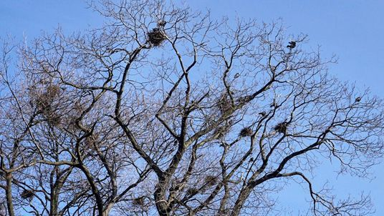
Вслед за грачами, еще в марте прилетают первые жаворонки, а вслед за ними и скворцы. Птицы прилетают не все сразу. Сначала прилетают первые одиночные птицы. А вслед за передовыми отрядами грачей и скворцов летят остальные птицы. Прилетели в конце марта первые жаворонки или скворцы, а там и дрозды, чибисы, чайки, утки, лебеди в другие птицы.
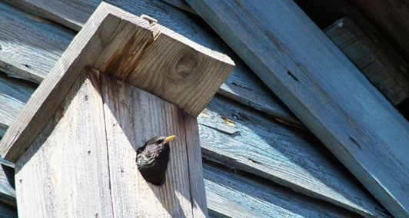
Перелетные птицы спешат скорее добраться до родных мест, свить гнездо, вывести птенцов.
А как живут весной наши старые знакомые, зимующие птицы? И у них весной начинаются заботы о выведении птенцов.
Весна… Радостное, светлое время года. Но для многих зверей и птиц весна — самое трудное, тяжелое время и, прежде всего, самое голодное время. Подошли к концу собранные с осени запасы, за долгую зиму съедены укрытые под снегом семена, желуди, ягоды, орехи, грибы. Обглодана кора с молодых осинок и рябин. Обиты шишки с елей. Это только кажется, что лес — неисчерпаемая кладовая. На самом деле, к весне остается мало съедобного.
2. Сделайте с ребёнком аппликацию «Скворечник»
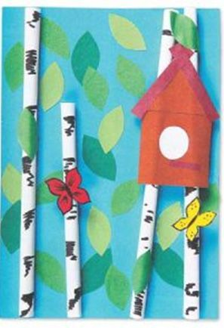
1. Это поделка для детей: скворечник на фоне зеленой листвы и стволов берез.
2. Подготовьте лист-основу голубого цвета, из зеленой бумаги различных оттенков вырежьте листики произвольной формы, а белый лист формата А4 разрежьте вдоль на четыре части. Каждую скрутите в трубочку и зафиксируйте клеем. Это будут стволы берез; приклейте их к основе в живописном порядке.
3. Вырежьте из красной бумаги фигуру в форме домика и приклейте ее к стволам берез в верхней части аппликации. Две перекрещивающиеся коричневые полоски пусть будут крышей скворечника, а белый кружочек — окошком птичьего домика.
4. Украсьте композицию зеленой листвой. Затем раскрасьте стволы берез черными полосами с помощью маркера и приклейте на них бабочек, вырезанных из яркой цветной бумаги.

Тема: «Животные весной».
1. Вспомните названия диких животных и их детёнышей.
Игра «Подскажи словечко»
Сосчитай, сколько животных (взрослых и детёнышей) пришли на водопой.
Тёплым днём, лесной тропой
Звери шли на водопой.
За мамой лосихой топал…(лосёнок),
За мамой лисицей крался… (лисёнок),
За мамой ежихой катился …(ежонок),
За мамой медведицей шёл …(медвежонок),
За мамою белкой скакали…(бельчата),
За мамой зайчихой – косые…(зайчата),
Волчица вела за собою …(волчат),
Все мамы и дети напиться хотят.
3. Игра «Один, два, три…».
Пример: один лисёнок, два лисёнка, пять лисят.
Словарь: волчонок, медвежонок, лисёнок, ежонок, зайчонок, бельчонок, мышонок, лосёнок, кабанёнок, бобрёнок
4. Составьте вместе с ребёнком описательный рассказ об одном из животных наших лесов, придерживаясь следующего плана:
Название.
Где живёт?
Внешний вид (размер, окраска, шерсть).
Повадки.
Чем питается?
Как добывает корм?
Враги.
Как защищается?
Детёныши.

.
Тема: «Животные весной».
Игра «Подбери родственные слова»
Пример: Медведь – медведица, медвежонок, медвежий, медведушка.
Словарь: медведь, волк, лиса.
2.Расскажите ребёнку:
По рыхлому весеннему снегу пробегает лисица. На нее настороженно и испуганно смотрит из-за куста заяц. Первыми встречают весну лисы и зайцы. Весной лисы даже днем часто выходят к опушке и долго всматриваются и вслушиваются в солнечную снежную даль.
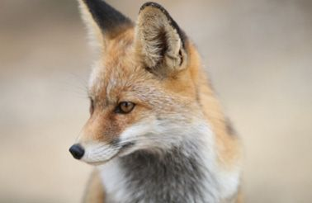
И следы зверей весной сильно изменились. Они отличаются от зимних.
Зимний след зайца — одиночный, а в марте можно встретить сдвоенное и строенные следы-тропинки. Заяц скачет по поляне, затем садится и медленно поворачивается вокруг себя, прислушиваясь. На снегу остается след-звездочка. Вдруг зверек услышал что-то и поскакал дальше. На лесной полянке встретились два ночных зверя и, видно по следам, остановились, долго-долго сидели друг против друга, бормоча о чем-то и шевеля ушами.
Весной распадаются волчьи стаи. Первыми уходят старые волки, а остальные долго еще будут ходить вместе. Днем снег подтаивает и становится мягким, а ночью мороз настилает крепкий ледяной наст. Зайцы, лисы и даже волки ходят по нему, не проваливаясь. Но под тяжестью лося наст рушится и трещит. Огромные звери проваливаются глубоко, ранят об острые ледяные края свои ноги и не могут долго бежать. И тогда не спастись лосю от волков.
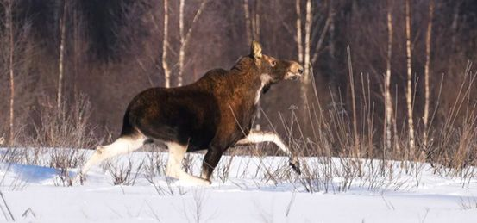
Закончится таяние снега, наступит ледоход, а там и половодье. Во время больших разливов затапливает весенняя вода подземные ходы кротов, норки мелких зверьков. Шерсть их намокает, зверьки замерзают и гибнут от холода. Особенно трудно приходится уже появившимся малышам.
В конце апреля — начале мая, в светлом лиственном еще не зазеленевшем лесу пустынно и голо. Мало еще корма для зверей. Но именно в это время выбираются из своих убежищ ежи, барсуки и медведи. В такие голодные дни, если встретит еж ужа или гадюку, не миновать смертельной борьбы…
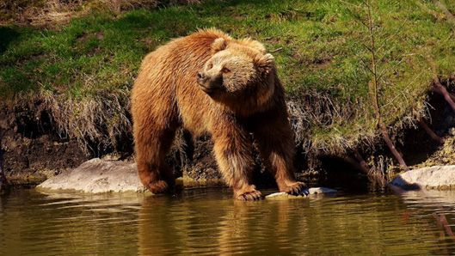
Голодные медведи бродят по весеннему голому лесу, собирают старую бруснику, прошлогоднюю клюкву на моховых болотах, едят побеги рябины и ивы, иногда разоряют муравейники. Но весна не ждет, все гуще зеленеет трава, наклевываются почки, раскрываются липкие, клейкие листья на деревьях и кустарниках.

12
13
14
15
16
17
18
19
20
21
22
23
24
25
26
27
28
29

